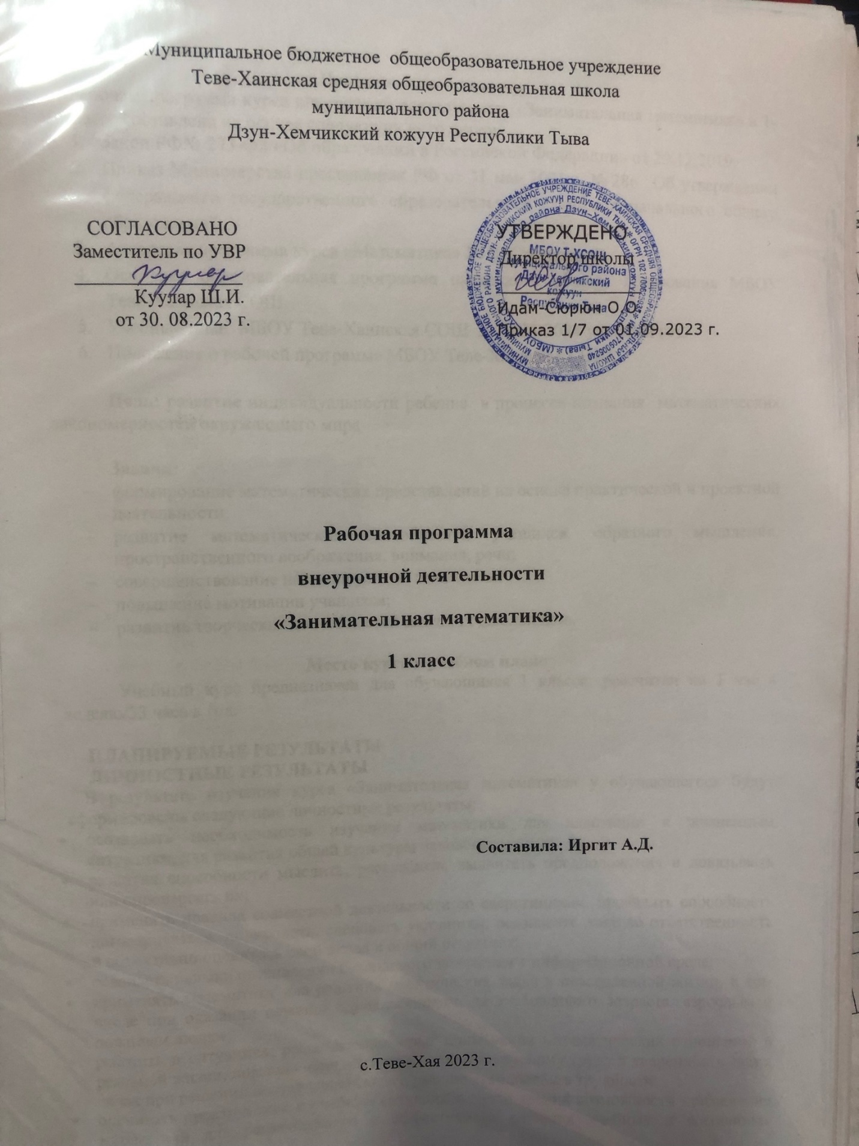

Пояснительная записка
Рабочая программа курса внеурочной деятельности «Занимательная математика» в 1-м классе составлена на основе следующих источников:
- Закон РФ№ 273-ФЗ «Об образовании в Российской Федерации» от 29.12.2019;
- Приказ Министерства просвещения РФ от 31 мая 2021 г. № 286 “Об утверждении федерального государственного образовательного стандарта начального общего образования”.
- Авторская программа курса «Математика» В. В. Степановой.
- Основная образовательная программа начального общего образования МБОУ Теве-Хаинская СОШ.
- Учебный план МБОУ Теве-Хаинская СОШ на 2023-2024 учебный год.
- Положение о рабочей программе МБОУ Теве-Хаинская СОШ.

Цель: развитие индивидуальности ребенка в процессе познания математических закономерностей окружающего мира

Задачи:
- формирование математических представлений на основе практической и проектной деятельности;
- развитие математических способностей учащихся, образного мышления, пространственного воображения, внимания, речи;
- совершенствование навыков устных вычислений;
- повышение мотивации учащихся;
- развитие творческих способностей младших школьников.

Место курса в учебном плане
Учебный курс предназначен для обучающихся 1 класса; рассчитан на 1 час в неделю/33 часа в год.

ПЛАНИРУЕМЫЕ РЕЗУЛЬТАТЫ

лИЧНОСТНЫЕ РЕЗУЛЬТАТЫ
В результате изучения курса «Занимательная математика» у обучающегося будут сформированы следующие личностные результаты:
- осознавать необходимость изучения математики для адаптации к жизненным ситуациям, для развития общей культуры человека;
- развития способности мыслить, рассуждать, выдвигать предположения и доказывать или опровергать их;
- применять правила совместной деятельности со сверстниками, проявлять способность договариваться, лидировать, следовать указаниям, осознавать личную ответственность и объективно оценивать свой вклад в общий результат;
- осваивать навыки организации безопасного поведения в информационной среде;
- применять математику для решения практических задач в повседневной жизни, в том числе при оказании помощи одноклассникам, детям младшего возраста, взрослым и пожилым людям;
- работать в ситуациях, расширяющих опыт применения математических отношений в реальной жизни, повышающих интерес к интеллектуальному труду и уверенность своих силах при решении поставленных задач, умение преодолевать трудности;
- оценивать практические и учебные ситуации с точки зрения возможности применения математики для рационального и эффективного решения учебных и жизненных проблем;
- оценивать свои успехи в изучении математики, намечать пути устранения трудностей;
- стремиться углублять свои математические знания и умения; пользоваться разнообразными информационными средствами для решения предложенных и самостоятельно выбранных учебных проблем, задач.

МЕТАПРЕДМЕТНЫЕ РЕЗУЛЬТАТЫ
К концу обучения у обучающегося формируются следующие универсальные учебные действия.
Универсальные познавательные учебные действия:
1) Базовые логические действия:
- устанавливать связи и зависимости между математическими объектами (часть-целое; причина-следствие; протяжённость);
- применять базовые логические универсальные действия: сравнение, анализ, классификация (группировка), обобщение;
- приобретать практические графические и измерительные навыки для успешного решения учебных и житейских задач;
- представлять текстовую задачу, её решение в виде модели, схемы, арифметической записи, текста в соответствии с предложенной учебной проблемой.
2) Базовые исследовательские действия:
- проявлять способность ориентироваться в учебном материале разных разделов курса математики;
- понимать и адекватно использовать математическую терминологию: различать, характеризовать, использовать для решения учебных и практических задач;
- применять изученные методы познания (измерение, моделирование, перебор вариантов)
- 3) Работа с информацией:
- находить и использовать для решения учебных задач текстовую, графическую информацию в разных источниках информационной среды;
- читать, интерпретировать графически представленную информацию (схему, таблицу, диаграмму, другую модель);
- представлять информацию в заданной форме (дополнять таблицу, текст), формулировать утверждение по образцу, в соответствии с требованиями учебной задачи;
- принимать правила, безопасно использовать предлагаемые электронные средства и источники информации.
Универсальные коммуникативные учебные действия:
- конструировать утверждения, проверять их истинность;
- строить логическое рассуждение;
- использовать текст задания для объяснения способа и хода решения математической задачи;
- формулировать ответ;
- комментировать процесс вычисления, построения, решения; объяснять полученный ответ с использованием изученной терминологии;
- в процессе диалогов по обсуждению изученного материала — задавать вопросы, высказывать суждения, оценивать выступления участников, приводить доказательства своей правоты, проявлять этику общения;
- создавать в соответствии с учебной задачей тексты разного вида - описание (например, геометрической фигуры), рассуждение (к примеру, при решении задачи), инструкция (например, измерение длины отрезка);
- ориентироваться в алгоритмах: воспроизводить, дополнять, исправлять деформированные;
- составлять по аналогии; . самостоятельно составлять тексты заданий, аналогичные типовым изученным.

Универсальные регулятивные учебные действия:
1) Самоорганизация:
- планировать этапы предстоящей работы, определять последовательность учебных действий;
- выполнять правила безопасного использования электронных средств, предлагаемых в процессе обучения.
2) Самоконтроль:
- осуществлять контроль процесса и результата своей деятельности, объективно оценивать их;
- выбирать и при необходимости корректировать способы действий;
- находить ошибки в своей работе, устанавливать их причины, вести поиск путей преодоления ошибок.
3) Самооценка:
- предвидеть возможность возникновения трудностей и ошибок, предусматривать способы их предупреждения (формулирование вопросов, обращение к учебнику, дополнительным средствам обучения, в том числе электронным);
- оценивать рациональность своих действий, давать им качественную характеристику.
- Совместная деятельность:
- участвовать в совместной деятельности: распределять работу между членами группы (например, в случае решения задач, требующих перебора большого количества вариантов, приведения примеров и контрпримеров);
- согласовывать мнения в ходе поиска доказательств, выбора рационального способа, анализа информации;
- осуществлять совместный контроль и оценку выполняемых действий, предвидеть возможность возникновения ошибок и трудностей, предусматривать пути их предупреждения.

ПРЕДМЕТНЫЕ РЕЗУЛЬТАТЫ
- читать, записывать, сравнивать, упорядочивать числа от 0 до 20;
- пересчитывать различные объекты, устанавливать порядковый номер объекта;
- находить числа, большие/меньшие данного числа на заданное число;
- выполнять арифметические действия сложения и вычитания в пределах 20 (устно и письменно) без перехода через десяток; называть и различать компоненты действий сложения (слагаемые, сумма) и вычитания (уменьшаемое, вычитаемое, разность);
- решать текстовые задачи в одно действие на сложение и вычитание: выделять условие и требование (вопрос);
- сравнивать объекты по длине, устанавливая между ними соотношение длиннее/короче (выше/ниже, шире/уже);
- знать и использовать единицу длины — сантиметр; измерять длину отрезка, чертить отрезок заданной длины (в см);
- различать число и цифру; распознавать геометрические фигуры: круг, треугольник, прямоугольник (квадрат), отрезок;
- устанавливать между объектами соотношения: слева/справа, дальше/ближе, между, перед/за, над/под;
- распознавать верные (истинные) и неверные (ложные) утверждения относительно заданного набора объектов/предметов;
- группировать объекты по заданному признаку; находить и называть закономерности в ряду объектов повседневной жизни;
- различать строки и столбцы таблицы, вносить данное в таблицу, извлекать данное/данные из таблицы;
- сравнивать два объекта (числа, геометрические фигуры); распределять объекты на две группы по заданному основанию.

СОДЕРЖАНИЕ КУРСА ВНЕУРОЧНОЙ ДЕЯТЕЛЬНОСТИ
Представление о трехмерности пространства составляет основу целостного видения мира, является базой для развития логического мышления.
Становление целостной картины мира возможно только при условии интегрирования, установления связей между предметами основной учебной программы и программами внеурочной деятельности.
Основные содержательные линии:
- Пространство (понятие о пространстве, ориентировка в пространстве, представление древних людей о пространстве, современные взгляды на устройство мира), космос, Вселенная.
- Основные величины, с помощью которых можно измерить пространство. Во втором классе изучаются длина и площадь, в третьем – площадь и объем, в четвертом – объем и масса.
- Исторические сведения об изучении пространства и его законов.
Организация занятий курса происходит в рамках системно-деятельностного подхода. Дети включаются в различные формы коллективной деятельности: совместное разрешение (исследование) проблемы, поставленной с помощью учителя; практические работы, направленные на измерение, сравнение величин, перевод из одних единиц измерения в другие; проектная деятельность и др.
Ориентировка в пространстве начинается с ориентировки на себе (с ощущения собственного тела в пространстве: голова вверху, ноги внизу, спина сзади, грудь впереди). В начале обучения дети выполняют упражнения по словесному заданию учителя без показа (поднимите лицо вверх, левой рукой коснитесь правого колена и т.д.)
Соотнесение левой и правой сторон не так просто дается детям. После того, как учащиеся научатся свободно определять у себя левую и правую части тела, они смогут ориентироваться в пространстве от себя: слева, справа, сзади, вверху, внизу.
Следующие шаги: ориентировка на партнере, стоящем напротив; ориентировка в пространстве от партнера. Затем: ориентировка на листе бумаги; знакомство с геометрическими фигурами и телами. Знакомство с направлениями движения и величинами.
Работа с математическими понятиями строится на активной практической деятельности по измерению (сравнению, соотнесению) длин, площадей, объема и массы предметов.
Большое внимание уделяется работе с условными мерками длины и площади. Дети знакомятся и пользуются старинными мерами: пядь, локоть, аршин, дюйм, фут и др. После этого им легко оценить преимущества и удобство современной единой метрической системы (СИ).
Общеизвестно, что личность формируется только в деятельности. Поэтому данный курс включает в себя большое количество практических работ и проектов, направленных на создание общего продукта (наглядных пособий для класса, мер длины, площади, объема, массы). Это даст возможность учащимся освоить основные величины предметного мира, приобретая опыт, необходимый во многих жизненных ситуациях (приготовление пищи, пошив изделий, ремонт, строительство и др.).
Опыт социального взаимодействия также незаменим, так как основная форма организации занятий – групповая.
Совместная деятельность по созданию общего продукта регулирует поведение каждого участника данной деятельности, создает условия для становления позитивного отношения к совместной деятельности, к участникам этой деятельности, к членам своей семьи, к одноклассникам, к старшим, ко всем людям.
Совместная деятельность является условием становления ценностных ориентаций личности, которые приобретают функцию важнейших регуляторов социального поведения школьников.

ТЕМАТИЧЕСКОЕ ПЛАНИРОВАНИЕ КУРСА ВНЕУРОЧНОЙ ДЕЯТЕЛЬНОСТИ

1 КЛАСС
№ | Тема занятия | Форма проведения занятия | ЭОР
 | Математика вокруг нас | экскурсия | https://resh.edu.ru/
 | Человек и окружающий мир. | экскурсия | https://resh.edu.ru/
 | Ориентировка на себе. | Практическая работа | https://resh.edu.ru/
 | Ориентировка на себе и от себя в пространстве. | Практическая работа | https://resh.edu.ru/
 | Дорога. Левая и правая стороны, середина дороги. | Практическая работа | https://resh.edu.ru/
 | История о том, как люди научились считать. Множество. | Устный опрос | https://resh.edu.ru/
 | Что такое количество. | Устный опрос | https://resh.edu.ru/
 | Взаимно-однозначное соответствие между группами предметов. | Устный опрос | https://resh.edu.ru/
 | Геометрические фигуры. | Устный опрос | https://resh.edu.ru/
 | Квадрат. Стороны, углы, середина, центр квадрата. | Практическая работа | https://resh.edu.ru/
 | Проект «План класса» | Практическая работа | https://resh.edu.ru/
 | Ориентировка на противостоящем человеке | Практическая работа | https://resh.edu.ru/
 | Ориентировка на противостоящем человеке | Практическая работа | https://resh.edu.ru/
 | Проект «План площадки». | Практическая работа | https://resh.edu.ru/
 | Состав чисел в пределах 10. | Устный опрос | https://resh.edu.ru/
 | Реорганизация множества в числовые группы по 5, 6, 10. | Устный опрос | https://resh.edu.ru/
 | Состав чисел в пределах 10. | Устный опрос | https://resh.edu.ru/
 | Десяток. Круглые десятки. | Устный опрос | https://resh.edu.ru/
 | Математическая история и задача. | Устный опрос | https://resh.edu.ru/
 | Моделирование условий задач на увеличение на несколько единиц. | Устный опрос | https://resh.edu.ru/
 | Моделирование условий задач на уменьшение на несколько единиц. | Устный опрос | https://resh.edu.ru/
 | Моделирование условий задач на (уменьшение) на несколько единиц. | Практическая работа | https://resh.edu.ru/
 | Сложение и вычитание в пределах 100 без перехода через 10. | Устный опрос | https://resh.edu.ru/
 | Сложение и вычитание в пределах 100 без перехода через 10. | Устный опрос | https://resh.edu.ru/
 | Человек – мера всех вещей. | Устный опрос | https://resh.edu.ru/
 | Длина предметов. | Практическая работа | https://resh.edu.ru/
 | Величина и мера. | Практическая работа | https://resh.edu.ru/
 | Составление и решение прямых и обратных задач изученных видов. | Практическая работа | https://resh.edu.ru/
 | Составление и решение прямых и обратных задач изученных видов. | Устный опрос | https://resh.edu.ru/
 | Презентации проектов | Устный опрос | https://resh.edu.ru/
 | Математика вокруг нас | Экскурсия | https://resh.edu.ru/
 | Человек и окружающий мир. | Экскурсия | https://resh.edu.ru/
 | Здравствуй лето! | Экскурсия | https://resh.edu.ru/

КАЛЕНДАРНО-ТЕМАТИЧЕСКОЕ ПЛАНИРОВАНИЕ

1 КЛАСС
№ | Тема занятия | часы | Дата  план | факт
 | Математика вокруг нас | 1
 | Человек и окружающий мир. | 1
 | Ориентировка на себе. | 1
 | Ориентировка на себе и от себя в пространстве. | 1
 | Дорога. Левая и правая стороны, середина дороги. | 1
 | История о том, как люди научились считать. Множество. | 1
 | Что такое количество. | 1
 | Взаимно-однозначное соответствие между группами предметов. | 1
 | Геометрические фигуры. | 1
 | Квадрат. Стороны, углы, середина, центр квадрата. | 1
 | Проект «План класса» | 1
 | Ориентировка на противостоящем человеке | 1
 | Ориентировка на противостоящем человеке | 1
 | Проект «План площадки». | 1
 | Состав чисел в пределах 10. | 1
 | Реорганизация множества в числовые группы по 5, 6, 10. | 1
 | Состав чисел в пределах 10. | 1
 | Десяток. Круглые десятки. | 1
 | Математическая история и задача. | 1
 | Моделирование условий задач на увеличение на несколько единиц. | 1
 | Моделирование условий задач на уменьшение на несколько единиц. | 1
 | Моделирование условий задач на (уменьшение) на несколько единиц. | 1
 | Сложение и вычитание в пределах 100 без перехода через 10. | 1
 | Сложение и вычитание в пределах 100 без перехода через 10. | 1
 | Человек – мера всех вещей. | 1
 | Длина предметов. | 1
 | Величина и мера. | 1
 | Составление и решение прямых и обратных задач изученных видов. | 1
 | Составление и решение прямых и обратных задач изученных видов. | 1
 | Презентации проектов | 1
 | Математика вокруг нас | 1
 | Человек и окружающий мир. | 1
 | Здравствуй лето! | 1

МАТЕРИАЛЬНО-ТЕХНИЧЕСКОЕ ОБЕСПЕЧЕНИЕ
1. Наглядные пособия:
- Арифметический пенал со счетным материалом и карточками для выполнения арифметических действий.
- Набор цифр, чисел, знаков действий и числовых фигур.
- Набор магнитных карточек для работы у доски и по иллюстрированию задач.
- Образец написания цифр, чисел и примеров для учащихся.
- Абак и нумерационные таблицы.
- Бруски-десятки и кубики для образования чисел второго десятка.
- Бруски-десятки и цветные палочки для изучения темы «Сложение и вычитание с переходом через десяток».
- Набор математических игр.
- Общеклассные счеты.
- Индивидуальные счеты для учащихся.
- Набор «Части целого. Простые дроби».
- Набор геометрических тел демонстрационный.
- Весы учебные с гирями.
- Лента измерительная с сантиметровыми делениями
- Линейка классная 1 м. деревянная
- Метр демонстрационный.
- Рулетка 20 м.
- Транспортир классный деревянный.
- Угольник классный деревянный. (30 и 60 градусов), угольник классный деревянный. (45 и 45 градусов)
- Циркуль классный деревянный.
- Часовой циферблат раздаточный.
2.Экранно-звуковые пособия
- Аудиозаписи художественного исполнения изучаемых произведений.
- Видеофильмы, соответствующие содержанию обучения (в том числе и цифровой форме).
- Мультимедийные (цифровые) образовательные ресурсы, соответствующие содержанию обучения
3.Технические средства:
− Монитор персонального компьютера - не менее 39,6 см (15,6”)
− Акустическая система 2.0 ОК-163 «Оклик»
− Телевизор LG - не менее 39,6 см (15,6”)

